8月份环境空气质量状况
总体情况：2021年8月，滨海新区环境空气质量达标26天，同比增加6天，优良天数比例为83.9%；重污染天数0天，同比持平；PM_{2.5}浓度为25µg/m³，同比下降28.6%。6项主要污染物中，O₃浓度超过国家标准值，PM_{2.5}、PM₁₀、SO₂、NO₂、CO这5项污染物浓度均达标。1-8月份，新区累计空气质量优良天数为172天，同比增加17天，优良天数比例为70.8%。
全市排名：8月份，新区环境空气质量综合排名为全市第9名；月度PM_{2.5}浓度排名为全市第12名(并列)，PM_{2.5}同比改善率排名为全市第11名，达标天数比例排名为全市第2名。
1-8月份，新区综合指数为4.38，综合排名为全市第3名；年度PM_{2.5}累计浓度为37µg/m³，同比下降24.5%，PM_{2.5}同比改善率排名为全市第6名，年度PM_{2.5}浓度排名为全市并列第4名，优良天数比率排名为全市第2名。
区域污染特点：河西一经路PM_{2.5}浓度相对偏高，受扬尘源、燃烧源和机动车综合影响较大；西四道PM₁₀浓度偏高，扬尘源影响相对较大；第四大街NO₂浓度偏高，机动车影响较大；西四道O₃浓度偏高，VOCs排放影响较大。
街镇排名情况：8月份，滨海新区各街镇空气质量综合排名前三名为高新区高新六路、东疆保税港区、小王庄镇，排名后三名为北大港水库、海滨街和南港工业区；PM_{2.5}浓度最高的点位为杨家泊镇，北大港水库和古林街并列倒数第二名；PM_{2.5}同比改善程度相对较差的三个点位为杨家泊镇、古林街和杭州道街。臭氧日最大8小时滑动均值第90百分位数最高的三个点位为新河街、南港工业区和西四道。
1-8月份，新区各街镇空气质量综合排名前三名为中塘镇、东疆保税港区和新北街，后三名为太平镇、海滨街和寨上街。PM_{2.5}浓度最高的点位为太平镇，海滨街、寨上街和小王庄镇并列倒数第二名；PM_{2.5}同比改善率相对较差的三个点位为太平镇、胡家园街和杭州道街。臭氧日最大8小时滑动均值第90百分位数最高的三个点位为海滨街、南港工业区和永明路。优良天数比率相对较低的三个点位为海滨街、南港工业区和太平镇。
附表1
滨海新区8月份环境空气质量与去年同期对比
年份 | 细颗粒物(PM_{2.5})  μg/m³ | 可吸入颗粒物(PM₁₀)  μg/m³ | 二氧化硫  (SO₂)  μg/m³ | 二氧化氮  (NO₂)  μg/m³ | 一氧化碳(CO)  mg/m³ | 臭氧  (O₃)  μg/m³ | 综合指数PMI
 |  |  |  |  |  |  | 数值 | 综合排名
2020年 | 35 | 42 | 5 | 27 | 1.6 | 194 | 3.97 | 7
2021年 | 25 | 42 | 7 | 25 | 1.1 | 193 | 3.54 | 9
同期相比 | ↓28.6% | —— | ↑40.0% | ↓7.4% | ↓31.3% | ↓0.5% | ↓10.8%
注：“↓”表示同比改善，“↑”表示同比恶化，“—”表示同比持平。

附表2
8月份新区污染物浓度和空气质量综合排名情况
综合排名 | 点位 | PM_{2.5} |  | PM₁₀ |  | SO₂ |  | NO₂ |  | CO |  | O₃ |  | 综合指数 |  | 优良天数比率% |  | PM_{2.5}改善率%
综合排名 | 点位 | (ug/m³) |  | (ug/m³) |  | (ug/m³) |  | (ug/m³) |  | (mg/m³) |  | (ug/m³)
1 | 保税区西四道 | 21 |  | 47 |  | 6 |  | 32 |  | 1.2 |  | 206 |  | 3.76 |  | 80.6 |  | -44.7
2 | 开发区第四大街 | 26 |  | 42 |  | 8 |  | 35 |  | 1.3 |  | 174 |  | 3.76 |  | 83.3 |  | -25.7
3 | 生态城汉北路 | 26 |  | 39 |  | 6 |  | 18 |  | 1.1 |  | 187 |  | 3.30 |  | 83.9 |  | -23.5
4 | 汉沽河西一经路 | 27 |  | 41 |  | 8 |  | 24 |  | 1.4 |  | 189 |  | 3.62 |  | 80.6 |  | -25.0
5 | 大港永明路 | 25 |  | 41 |  | 7 |  | 18 |  | 1.2 |  | 184 |  | 3.32 |  | 71.0 |  | -19.4
滨海新区 |  |  | 25 |  | 42 |  | 7 |  | 25 |  | 1.1 |  | 193 |  | 3.54 |  | 83.9 | 80.6 |  | -28.6
国家标准 |  |  | 35 |  | 70 |  | 60 |  | 40 |  | 4 |  | 160 |  | —— |  | —— |  | ——
注：1.根据“十四五”考核指标变化，排名按照各站点PM_{2.5}浓度、PM_{2.5}改善率和优良天数比率各占30%、30%和40%权重统计。
2.综合指数越小，表明空气质量越好。
3.CO为24小时平均浓度第95百分位数，O₃为日最大8小时平均浓度第90百分位数。

附表3
滨海新区1-8月份各污染物浓度及综合排名情况
综合排名 | 点位 | PM_{2.5} | PM₁₀ | SO₂ | NO₂ | CO | O₃ | 综合指数 | 优良天数比率% | PM_{2.5}改善率%
综合排名 | 点位 | (ug/m³) | (ug/m³) | (ug/m³) | (ug/m³) | (mg/m³) | (ug/m³) | 综合指数 | 优良天数比率% | PM_{2.5}改善率%
1 | 保税区西四道 | 35 | 69 | 7 | 39 | 1.6 | 166 | 4.53 | 69.3 | -30.0
2 | 生态城汉北路 | 36 | 63 | 8 | 32 | 1.3 | 157 | 4.16 | 73.9 | -23.4
3 | 开发区第四大街 | 38 | 66 | 8 | 45 | 1.4 | 145 | 4.54 | 72.4 | -24.0
4 | 大港永明路 | 37 | 62 | 8 | 31 | 1.3 | 172 | 4.26 | 67.2 | -22.9
5 | 汉沽河西一经路 | 40 | 66 | 8 | 33 | 1.4 | 168 | 4.43 | 67.8 | -16.7
滨海新区 |  | 37 | 65 | 8 | 36 | 1.4 | 161 | 4.38 | 70.8 | -24.5
国家标准 |  | 35 | 70 | 60 | 40 | 4 | 160 | —— | —— | ——
注：1.根据“十四五”考核指标变化，排名按照各站点PM_{2.5}浓度、PM_{2.5}改善率和优良天数比率各占30%、30%和40%权重统计。
2.综合指数越小，表明空气质量越好。
3.CO为24小时平均浓度第95百分位数，O₃为日最大8小时平均浓度第90百分位数。

附表4 2021年8月全市各区环境空气质量综合排名
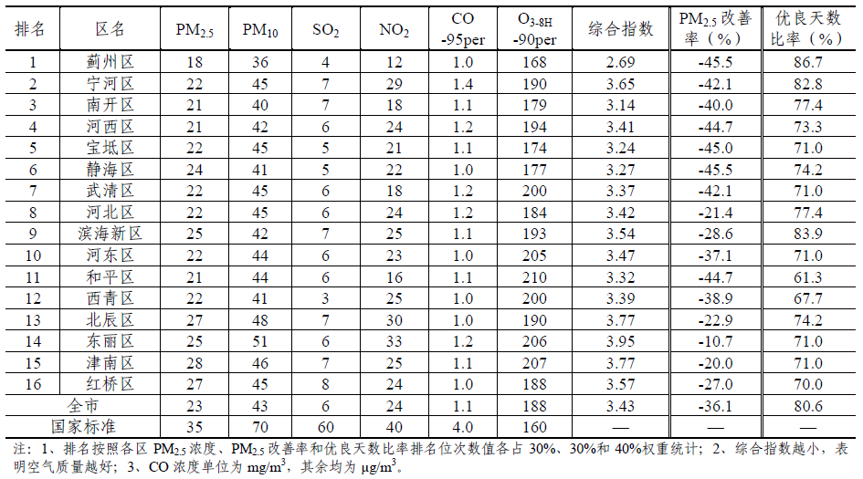

附表5 2021年1-8月全市各区环境空气质量综合排名
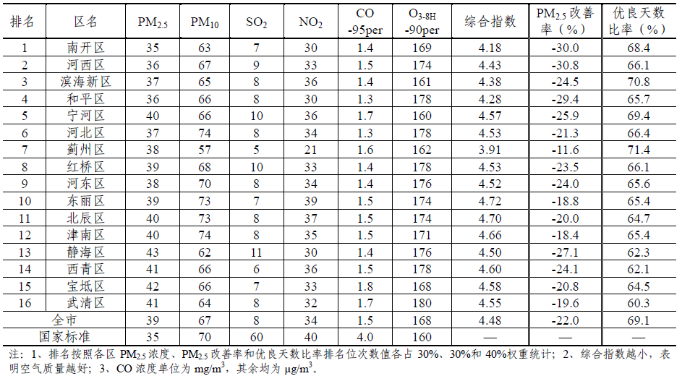
附表6 8月份滨海新区各街镇环境空气质量综合排名情况
排名 | 点位 | 月累计值 |  |  |  |  |  |  | 优良天数比率 | PM_{2.5}同比改善率
排名 | 点位 | 综合指数 | PM_{2.5} | PM₁₀ | SO₂ | NO₂ | CO_{-95PER} | O_{3-8H-90PER} | 优良天数比率 | PM_{2.5}同比改善率
1 | 高新区高新六路 | 3.12 | 14 | 42 | 3 | 27 | 1.1 | 177 | 83.9% | -61.1%
2 | 东疆保税港区 | 3.53 | 19 | 43 | 11 | 31 | 1.5 | 167 | 83.9% | -42.4%
3 | 小王庄镇 | 3.51 | 24 | 46 | 4 | 21 | 2.3 | 156 | 93.3% | -36.8%
4 | 中塘镇 | 3.06 | 25 | 39 | 6 | 16 | 1.6 | 143 | 100.0% | -16.7%
5 | 保税区西四道 | 3.76 | 21 | 47 | 6 | 32 | 1.2 | 206 | 80.6% | -44.7%
6 | 新北街 | 3.80 | 26 | 47 | 8 | 32 | 1.5 | 172 | 83.9% | -25.7%
7 | 大沽街 | 3.88 | 26 | 47 | 5 | 39 | 1.4 | 169 | 85.7% | -23.5%
8 | 生态城汉北路 | 3.30 | 26 | 39 | 6 | 18 | 1.1 | 187 | 83.9% | -23.5%
9 | 汉沽街 | 3.38 | 27 | 38 | 9 | 17 | 1.4 | 182 | 83.9% | -30.8%
10 | 新河街 | 4.00 | 26 | 49 | 10 | 28 | 1.5 | 209 | 80.6% | -39.5%
11 | 新城镇 | 3.21 | 31 | 40 | 10 | 14 | 1.5 | 136 | 100.0% | -20.5%
12 | 开发区第四大街 | 3.76 | 26 | 42 | 8 | 35 | 1.3 | 174 | 83.3% | -25.7%
13 | 北塘街 | 4.51 | 28 | 48 | 12 | 45 | 2.1 | 185 | 83.9% | -22.2%
14 | 寨上街 | 3.83 | 32 | 37 | 8 | 27 | 1.9 | 176 | 87.1% | -20.0%
15 | 汉沽河西一经路 | 3.62 | 27 | 41 | 8 | 24 | 1.4 | 189 | 80.6% | -25.0%
16 | 保税区海河道 | 3.97 | 31 | 46 | 8 | 32 | 1.7 | 170 | 77.4% | -27.9%
17 | 古林街 | 3.65 | 35 | 41 | 12 | 16 | 2.2 | 145 | 96.8% | 2.9%
18 | 大港永明路 | 3.32 | 25 | 41 | 7 | 18 | 1.2 | 184 | 71.0% | -19.4%
19 | 杨家泊镇 | 4.00 | 41 | 46 | 8 | 30 | 1.5 | 146 | 96.8% | 10.8%
20 | 天津港南疆港 | 3.61 | 24 | 39 | 6 | 31 | 1.0 | 197 | 67.7% | -14.3%
21 | 太平镇 | 3.67 | 31 | 45 | 6 | 21 | 1.5 | 181 | 64.5% | -22.5%
22 | 杭州道街 | 4.28 | 32 | 49 | 12 | 27 | 2.2 | 198 | 82.8% | 0.0%
23 | 胡家园街 | 3.67 | 32 | 36 | 9 | 21 | 1.5 | 191 | 80.0% | -15.8%
24 | 南港工业区 | 3.94 | 28 | 32 | 6 | 24 | 2.7 | 208 | 45.2% | -15.2%
25 | 海滨街 | 3.54 | 33 | 36 | 7 | 17 | 1.7 | 178 | 76.2% | -2.9%
26 | 北大港水库 | 3.56 | 35 | 40 | 6 | 14 | 1.4 | 191 | 71.4% | -12.5%
注：1.排名按照各站点PM_{2.5}浓度、PM_{2.5}改善率和优良天数比率各占30%、30%和40%权重统计。
2.区控点位天津港北疆港、开发区顺河路因监测点位设置调整无监控数据来源，均不纳入统计排名。
3.CO浓度单位是mg/m³，其余均为μg/m³。

新区1-8月份各街镇空气质量排名情况
附表7
排名 | 点位 | 月累计值 |  |  |  |  |  |  | 优良天数比率 | PM_{2.5}同比改善率
排名 | 点位 | 综合指数 | PM_{2.5} | PM₁₀ | SO₂ | NO₂ | CO_{-95PER} | O_{3-8H-90PER} | 优良天数比率 | PM_{2.5}同比改善率
1 | 中塘镇 | 3.90 | 35 | 59 | 8 | 25 | 1.8 | 136 | 83.9% | -30.0%
2 | 东疆保税港区 | 4.39 | 35 | 63 | 12 | 40 | 1.6 | 142 | 79.3% | -30.0%
3 | 新北街 | 4.43 | 34 | 64 | 10 | 37 | 2.4 | 136 | 81.7% | -19.0%
4 | 生态城汉北路 | 4.16 | 36 | 63 | 8 | 32 | 1.3 | 157 | 73.9% | -23.4%
5 | 保税区西四道 | 4.53 | 35 | 69 | 7 | 39 | 1.6 | 166 | 69.3% | -30.0%
6 | 开发区第四大街 | 4.54 | 38 | 66 | 8 | 45 | 1.4 | 145 | 72.4% | -24.0%
7 | 北塘街 | 4.86 | 42 | 62 | 12 | 37 | 2.8 | 151 | 74.0% | -23.6%
8 | 北大港水库 | 4.46 | 39 | 58 | 11 | 26 | 2.8 | 159 | 74.9% | -20.4%
9 | 大沽街 | 4.97 | 42 | 68 | 11 | 51 | 2.0 | 134 | 74.9% | -22.2%
10 | 新河街 | 4.68 | 43 | 71 | 10 | 36 | 1.8 | 147 | 75.4% | -20.4%
11 | 天津港南疆港 | 4.88 | 37 | 62 | 10 | 44 | 2.4 | 169 | 71.5% | -19.6%
12 | 新城镇 | 4.26 | 43 | 64 | 8 | 27 | 1.8 | 137 | 78.8% | -18.9%
13 | 高新区高新六路 | 4.36 | 38 | 58 | 7 | 31 | 2.3 | 154 | 71.8% | -19.1%
14 | 汉沽街 | 4.27 | 42 | 56 | 9 | 28 | 2.0 | 147 | 73.6% | -19.2%
15 | 大港永明路 | 4.26 | 37 | 62 | 8 | 31 | 1.3 | 172 | 67.2% | -22.9%
16 | 古林街 | 4.26 | 44 | 60 | 7 | 24 | 2.3 | 135 | 80.1% | -10.2%
17 | 杨家泊镇 | 4.89 | 44 | 67 | 11 | 37 | 2.9 | 132 | 76.6% | -17.0%
18 | 保税区海河道 | 4.57 | 42 | 62 | 10 | 37 | 1.6 | 156 | 73.1% | -16.0%
19 | 南港工业区 | 4.82 | 40 | 58 | 9 | 33 | 2.8 | 187 | 61.7% | -21.6%
20 | 小王庄镇 | 4.86 | 45 | 72 | 7 | 31 | 2.5 | 161 | 69.3% | -22.4%
21 | 汉沽河西一经路 | 4.43 | 40 | 66 | 8 | 33 | 1.4 | 168 | 67.8% | -16.7%
22 | 胡家园街 | 4.53 | 43 | 57 | 14 | 34 | 1.7 | 156 | 71.3% | -6.5%
23 | 杭州道街 | 5.08 | 43 | 64 | 14 | 43 | 2.4 | 164 | 71.3% | -6.5%
24 | 寨上街 | 4.98 | 45 | 63 | 14 | 37 | 2.5 | 160 | 70.0% | -10.0%
25 | 海滨街 | 4.54 | 45 | 59 | 9 | 23 | 1.7 | 200 | 61.1% | -18.2%
26 | 太平镇 | 4.79 | 47 | 67 | 7 | 26 | 2.6 | 171 | 66.0% | -6.0%
注：1.排名按照各站点PM_{2.5}浓度、PM_{2.5}改善率和优良天数比率各占30%、30%和40%权重统计。
2.区控点位天津港北疆港、开发区顺河路因监测点位设置调整无监控数据来源，均不纳入统计排名。
3.CO浓度单位是mg/m³，其余均为μg/m³。

